# 实验3 RFID卡片读写实验

**实验器材：**

树莓派一个，树莓派扩展板一块，sd卡一张，网线一根，Mifare RC522读卡器一个， Mifare射频卡一张，母对母杜邦线一组。

**实验步骤：**

1、通过网线联通并调试树莓派

能够通过putty等ssh工具远程连接树莓派，登录Raspbian系统。

2、通过杜邦线连接RC522读卡器与树莓派GPIO

3、输入写卡代码

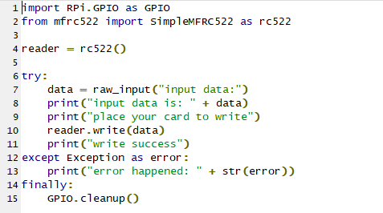

4、运行代码，观察实验现象



5、再次运行实验2中的读卡代码，观察实验现象

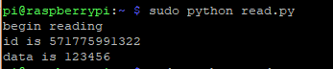

6、尝试反复读写不同内容到卡片。

